КАК СЛЕПИТЬ ЦАПЛЮ

На лепку довольно крупной птицы пойдет, как минимум брусок пластилина, а если есть больше белых брусочков, используйте их все.
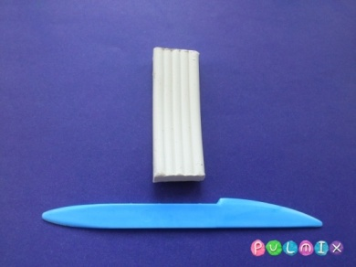
Разомните пластилин для формирования туловища птицы. Сделайте овал, затем одну сторону придавите пальцами, делая ее более плоской.
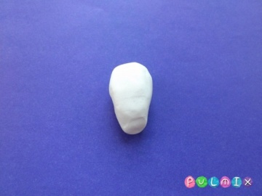
Из маленьких кусочков того же белого пластина сделайте маленький шарик, размером не больше бусинки и трубочку. Это будут заготовки для головы и шеи болотной птицы.
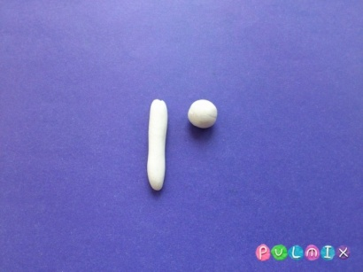
Прикрепите голову и шею к туловищу цапли. Не оставляйте шею ровной – изогните ее в виде вопросительного знака.
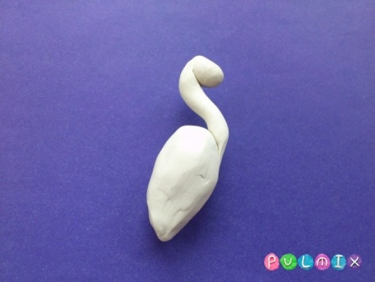
Нанесите насечки на кончик хвостика, чтобы показать, что он состоит из перьев.
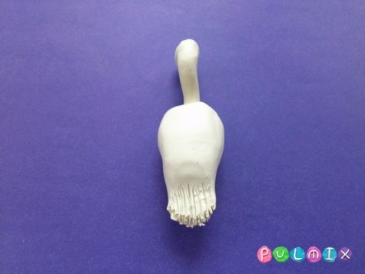
Сделайте два крылышка из белых каплеобразных лепешек. Эти лепешки также можно исполосовать стекой, чтобы сделать правдоподобный рельеф.
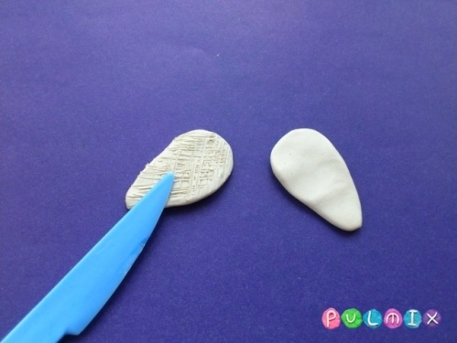
Прикрепите крылья и придавите к основанию.
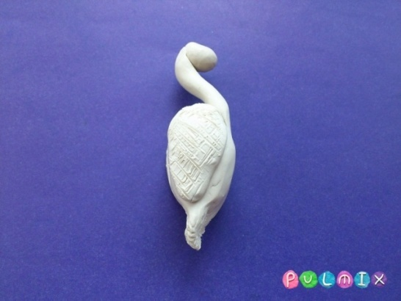
Сделайте лицевую часть пернатого. У цапли должен быть длинный острый клюв, которым она ловит лягушек. Сделайте эту важную деталь облика из оранжевого или коричневого пластилина. Прикрепите также глаза.
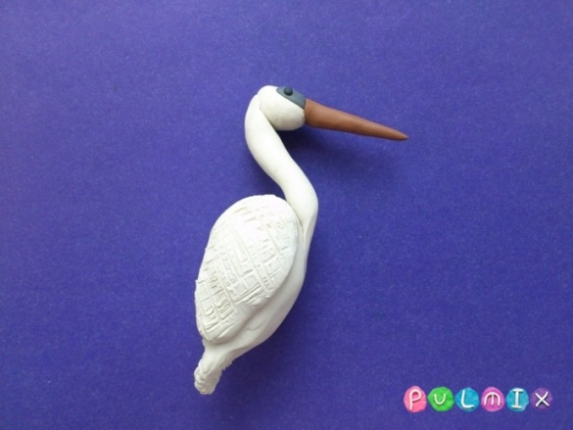
Из двух спичек или кусочков проволоки, а также двух каплеобразных кусочков белого пластилина сделайте ноги.
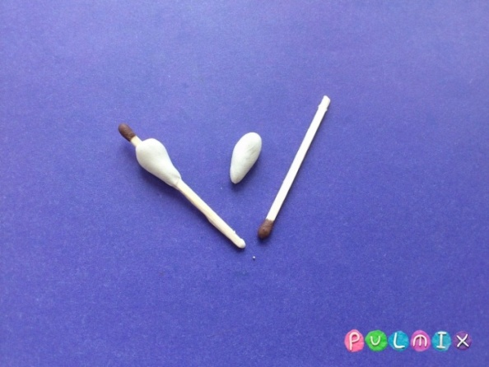
Прикрепите ноги, одну можете изогнуть.
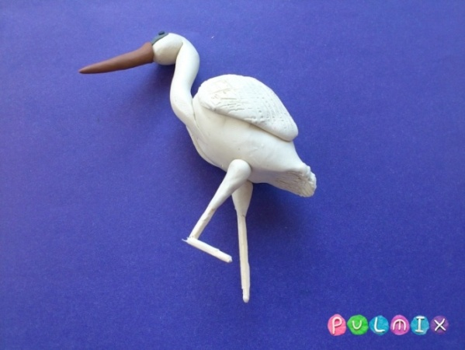
Добавьте лапки к нижней части спичек.
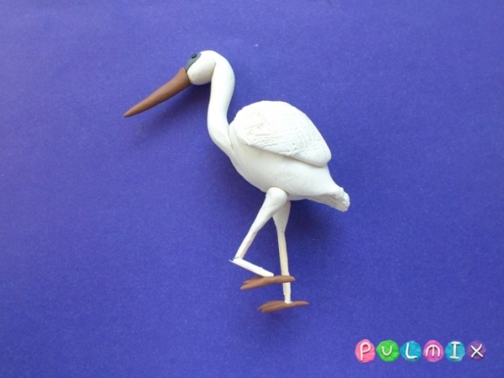
Цапля из пластилина готова. Надеемся, вы убедились, что создавать фигурки животных и птиц с подробной инструкцией совсем несложно.
